วันสำคัญทางศาสนาและหลักการดำรงชีวิต
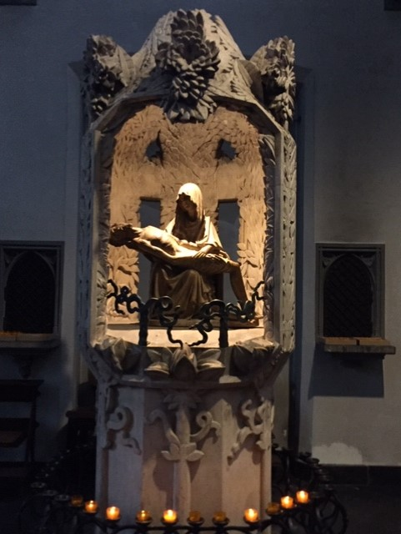

การดำรงชีวิตของมนุษย์ ควรประพฤติปฎิบัติตนอย่างไร
ตามคัมภีร์ไบเบิล (คัมภีร์ของศาสนาคริสต์) โมเสสได้รับสารหรือคำสั่งสอนจากพระเจ้า ซึ่งมีใจความเกี่ยวกับ “อะไรถูก อะไรผิด” เช่น การลักขโมยเป็นสิ่งผิด หรือการทำร้ายร่างกายผู้อื่นจนถึงแก่ความ ความตายเป็นสิ่งผิด นอกจากนี้คัมภีร์ไบเบิลยังกล่าวไว้อีกว่า พระเยซูได้สั่งสอนเสมอเรื่องการมีชีวิตอยู่ร่วมกันของมนุษย์ สิ่งสำคัญที่กล่าวหนึ่งอย่างจากบัญญัติ 10 ประการ คือมนุษย์ต้องเคารพรักในพระเจ้าอย่างสุดหัวใจ และพระเยซูยังได้บอกว่า สิ่งสำคัญอีกอย่างหนึ่งคือ «คุณควรรักผู้อื่นเสมือนกับคุณรักตัวคุณเอง Du skal elske din neste som deg selv.» Din neste ในที่นี้หมายถึงบุคคลรอบข้าง นอกจากนี้พระเยซูยังกล่าวไว้ว่า สิ่งสำคัญในการดำรงชีวิตคือการรักนับถือพระเจ้า รักคนอื่นๆ และรักตัวเอง ซึ่งในศาสนาคริสต์เรียกสิ่งเหล่านี้ว่า Det dobbelte kjærlighetsbudet. ตามเรื่องเล่าบอกว่า พระเยซูได้ช่วยเหลือคนยากจนและคนป่วยอยู่เสมอ ครั้งหนึ่งพระองค์ ได้ล้างเท้าให้สาวกของท่าน และบอกพวกเขาว่า “สิ่งที่ฉันปฏิบัติกับท่านครั้งนี้ เป็นแบบอย่างที่พวกท่านควรนำไปปฏิบัติต่อผู้อื่นเช่นเดียวกัน” ซึ่งหมายความว่า การปฏิบัติที่ดีต่อผู้อื่นเป็นสิ่งที่ถูกต้องและมีคุณค่า

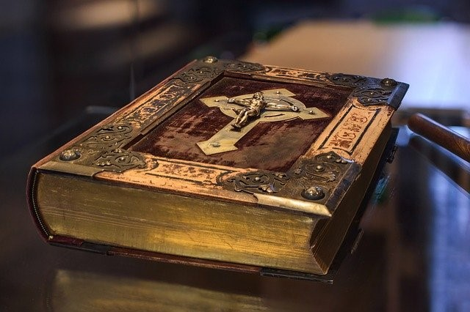
Foto: Igor Link, Pixabay

คัมภีร์ไบเบิลแบ่งเป็นสองหมวด
คัมภีร์ไบเบิลถือเป็นคัมภีร์เก่าแก่มาก คัมภีร์หมวดดั้งเดิมได้ถูกบันทึกไว้ ประมาณ 3000 ปีก่อนคริสต์ศักราช ส่วนหมวดใหม่เป็นหมวดที่เขียนเกี่ยวกับเรื่องราวพระเยซู ซึ่งมีอายุประมาณ 2000 ปีกว่าแล้ว จึงอาจกล่าวได้ว่า คัมภีร์ไบเบิล เปรียบเสมือนห้องสมุดแห่งหนึ่งที่มีหนังสือหลายเล่ม ทั้งเล่มเล็กและเล่มใหญ่ คัมภีร์ไบเบิลแบ่งออกเป็นสองหมวด คือ
1. พันธสัญญาดั้งเดิม ที่เรียกว่า Det gamle testamentet มีเนื้อหาเกี่ยวกับประวัติศาสตร์ของศาสนายิว และกฎเกณฑ์ต่างๆ บทสวดมนต์ (salmer) และบทกลอน (dikter)
2. พันธสัญญาใหม่ Det nye testamentet มีเนื้อหาเกี่ยวกับพระเยซู และชาวคริสต์ ในช่วงระยะแรกๆ
คัมภีร์ไบเบิลเราสามารถอ่านได้ทั้งในโบสถ์ และที่บ้าน เมื่อมีการประชุมหรือพบปะกันกันระหว่างชาวคริสต์

บัญญัติสิบประการ (De ti bud)
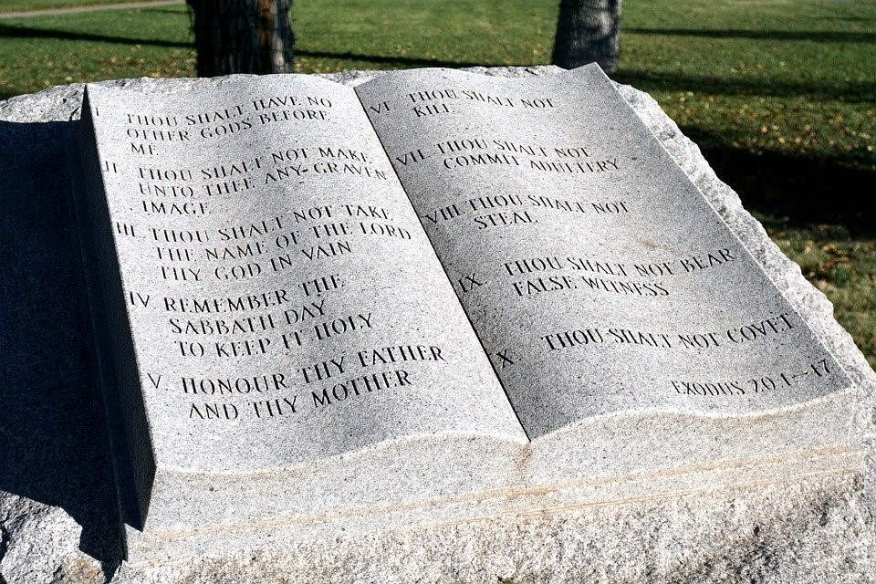
Foto: RJA1988, Pixabay
- ให้นับถือพระองค์เจ้าแต่เพียงผู้เดียว
- ห้ามเอาชื่อของพระองค์เจ้าไปใช้ในทางที่ผิด
- ท่านควรมีวันหยุดพักผ่อน
- เคารพนับถือบิดามารดาของท่าน
- ห้ามฆ่าสัตว์
- ห้ามประพฤติผิดในกาม
- ห้ามลักทรัพย์
- ห้ามพูดเท็จ หลอกลวง
- ละเว้นกิเลสหรือการอยากได้ในสิ่งของ อสังหาทรัพย์สินของคนอื่น
- ละเว้นความอยากได้ สามี ภรรยา และบริวารของผู้อื่น
บันทึกในคัมภีร์ไบเบิลมีเนื้อหาเกี่ยวกับความสัมพันธ์ระหว่างมนุษย์ปุถุชนกับพระเจ้า รวมทั้งการประพฤติปฏิบัติซึ่งกันและกันระหว่างบุคคล บัญญัติสิบประการเป็นสารจากพระองค์เจ้าผ่านโมเสส ซึ่งที่ได้ลงจารึกไว้บนแผ่นศิลา

การอธิฐานและบทสวดมนต์ (Bønn og salmer)
การอธิฐานถือเป็นการระลึกถึงพระองค์เจ้าวิธีหนึ่ง ชาวคริสต์เชื่อว่าพระองค์เจ้าได้ยินคำอธิฐานของเขา หลายๆคนขอบคุณพระองค์เจ้าที่พวกเขาได้รับสิ่งดีๆ และขอพรให้พระเจ้าช่วยเหลือพวกเขาในยามลำบาก หรือมีความทุกข์ บทสวดมนต์คือบทเพลงของชาวคริสต์ ได้เขียนขึ้นหลังจากพระเยซูสิ้นชีพในระยะแรกๆ ชาวคริสต์จะมาชุมนุมกันที่บ้าน และร่วมร้องเพลงกันระลึกถึงพระองค์เจ้า บทสวดมนต์หรือบทเพลงจะมีเนื้อหาเกี่ยวกับศาสนาคริสต์ เช่นเกี่ยวกับพระองค์เจ้า ชีวิต ความเศร้า และความสุข การสวดมนต์นั้นสามารถทำได้ทั้งที่บ้านและที่โบสถ์

โบสถ์ของศาสนาคริสต์ (Kirken)
โบสถ์ถือว่าเป็นบ้านผู้นับถือศาสนาคริสต์ ที่นี่ชาวคริสต์จะมาอธิฐานขอพรจากเทพ ฟังเรื่องราวเกี่ยวกับพระองค์เจ้า และพบปะกันระหว่างชาวคริสต์ ชาวคริสต์จะฉลองวันสำคัญต่างๆที่โบสถ์ เช่น พิธีสมัครเป็นสมาชิกของคริสต์ศาสนา (dåp) พิธียืนยันกับพระเจ้าถึงการเป็นผู้ใหญ่(konfirmasjon) พิธีแต่งงาน และพิธีงานศพ นอกจากนี้ที่โบสถ์ยังมีกลุ่มเด็กๆ ร่วมร้องเพลงประสานเสียงและทำกิจกรรมต่างๆ นอกจากนี้ยังมีการจัดคอนเสิร์ตในโบสถ์หลายๆแห่งอีกด้วย
โบสถ์มีลักษณะที่แตกต่างกัน โบสถ์บางแห่งค่อนข้างเก่าแก่ แต่บางแห่งใหม่มาก

อีสฮาฟสคาเทดราเลน ที่ทรูมโซ (Ishavskatedralen i Tromsø)
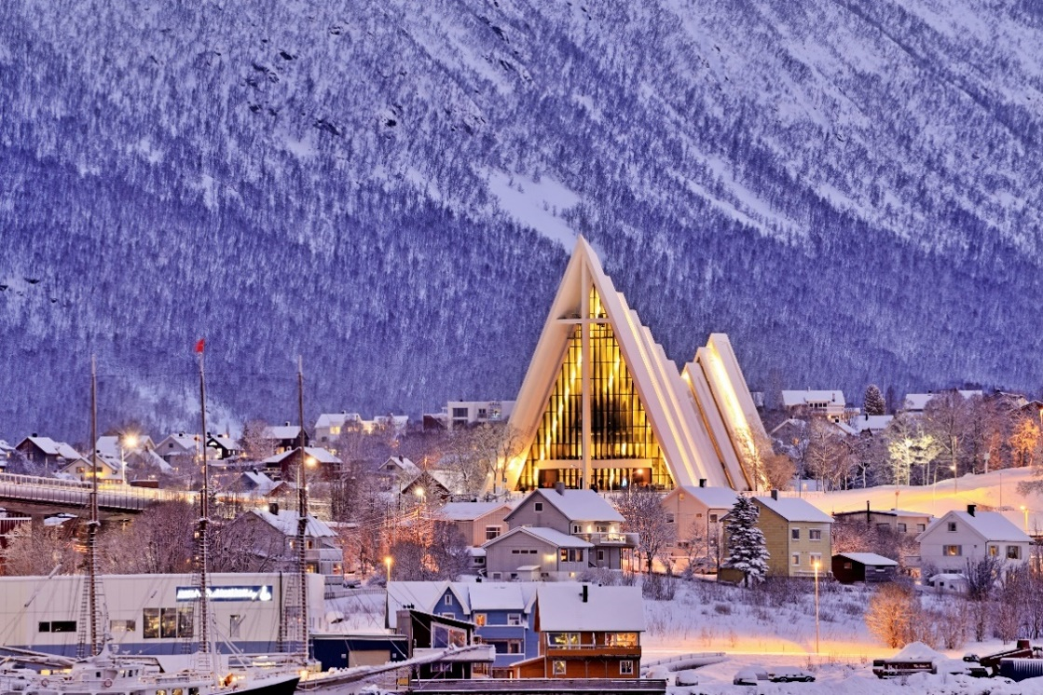
Foto: Tomasz Warszewski, Adobe Stock

เฮ็ดดาล สตาฟคีรเค (Heddal stavkirke)
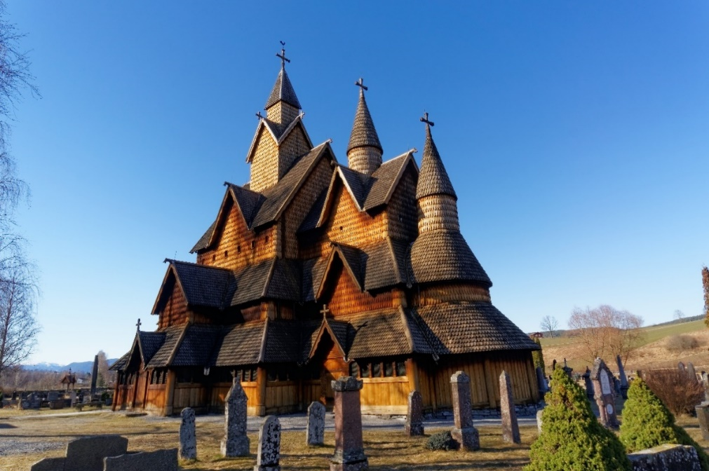
Foto: Mariuszks, Adobe Stock

นิดารูสโดเมน ที่ทรอนด์ไฮม (Nidarosdomen i Trondheim)
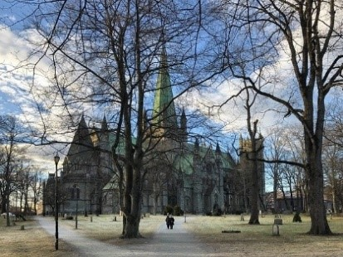
Foto: Alexandra von Gütenbach-Lindau, Pixabay

ภายในของโบสถ์
ด้านหน้ามีโต๊ะบูชาขนาดใหญ่ที่ตกแต่งสวยงาม ประดับด้วยเทียนและดอกไม้อย่างสวยงาม ซึ่งเรียกว่า ”แท่นบูชา” (et alter) ด้านบนเหนือแท่นบูชาภายในโบสถ์มีรูปพระเยซู นอกจากนั้นยังมีอ่างน้ำมนต์ (døpefont) สำหรับใช้ในพิธีให้พร หลวงพ่อหรือบาทหลวง (prest) จะปะพมบนศีรษะของผู้ที่มาขอพรด้วยน้ำในอ่างนี้ นอกจากนี้ยังมีการเล่นดนตรีในโบสถ์ โดยใช้เครื่องดนตรีหลายชนิด แต่โดยทั่วไปจะใช้เครื่องดนตรีออร์แกน
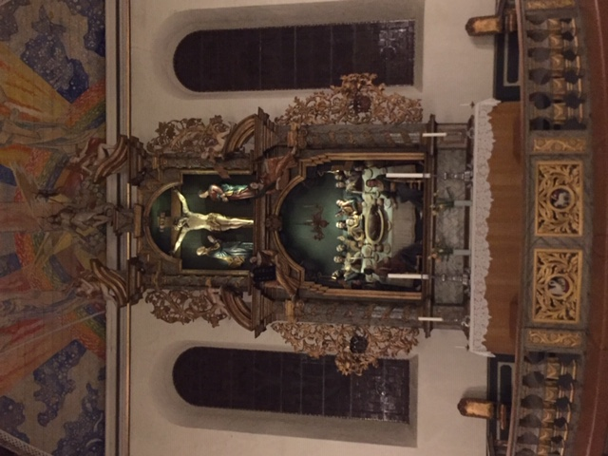
แท่นบูชา

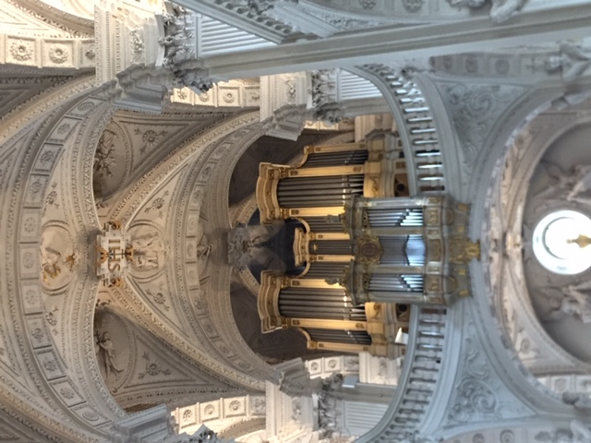
เครื่องดนตรีออร์แกนในโบสถ์

พิธีกรรมในโบสถ์ (Gudstjeneste i kirken)
เมื่อเสียงระฆังดังขึ้น เสียงเพลงจากออร์แกนจะตาม จากนั้นบาทหลวงจะกล่าวเปิดพิธี ในวันสำคัญต่างๆ หลวงพ่อกล่าวคำว่า ”Nåde og fred være med dere” สมาชิกอธิฐานขอพร ขออภัยโทษกับพระเจ้าในสิ่งที่พวกเขาได้กระทำผิดมา โดยพวกเขาจะร้องเพลงจากบทสวด ” Kyrie eleison” ซึ่งมีความหมายว่า ท่านผู้มีพระภาคเจ้าได้ทรงโปรดช่วยพวกเราด้วย ชาวคริสต์จะร้องเพลง “Ære være gud i det høyeste” เพื่อขอบคุณพระเจ้าที่ท่านให้อภัย ตามเรื่องราวในคัมภีร์ไบเบิล ราวกับว่ามีนางฟ้ามากมาย มาร่วมร้องเพลงประสานเสียง เสมือนดั่งตอนที่ท่านพระเยซูได้ประสูตร
จากนั้นหลวงพ่อจะอ่านคัมภีร์ และกล่าวคำสอน ให้ขอพรแก่ผู้ตกยากที่ได้รับความลำบาก ซึ่งเรียกว่า การเทศนา (preken) เด็กๆมีห้องส่วนตัว และมีการเรียนการสอนในวันอาทิตย์ด้วย การร้องเพลงจะจัดขึ้นเมื่อมีพิธีกรรมต่างๆ บทเพลงบางส่วนมีอายุมากกว่าหนึ่งพันปี และบางเพลงได้แต่งเพิ่มเติมใหม่ ซึ่งเนื้อหาของบทเพลงจะเกี่ยวกับทั้งความสุขและความทุกข์ ทุกๆวันอาทิตย์จะเป็นวันเสียสละ(Ofring) สมาชิกจะบริจาคเงินช่วยเหลือผู้ยากไร้
ในพิธีศีลมหาสนิท (Nattverd) หลวงพ่อจะแจกขนมปังและไวน์ เพื่อเป็นการระลึกถึงพระเยซูตอนที่พระองค์ได้ให้ขนมปังและไวน์แก่สาวกของท่าน ก่อนที่ท่านจะสิ้นพระชนม์ ช่วงท้ายของพิธีกรรมหลวงพ่อจะอธิฐานให้พระองค์ท่านให้พรแก่ทุกคน ด้วยพระพักตร์ของพระองค์จะส่องแสง ส่งความสำเร็จและความสงบสุขให้กับปวงมนุษย์ จากนั้นเสียงระฆังจะดังขึ้นเก้าครั้ง พร้อมกับเสียงดนตรีจากออร์แกน ผู้คนจะทักทายกันซึ่งกันและก่อนที่จะลาจากกันที่โบสถ์

พิธีกรรมทางคริสต์ศาสนา (Kristne religiøse ritualer)

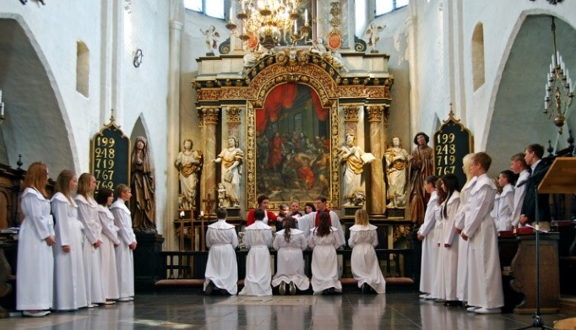
Foto: Jonn Leffmann, Pixabay

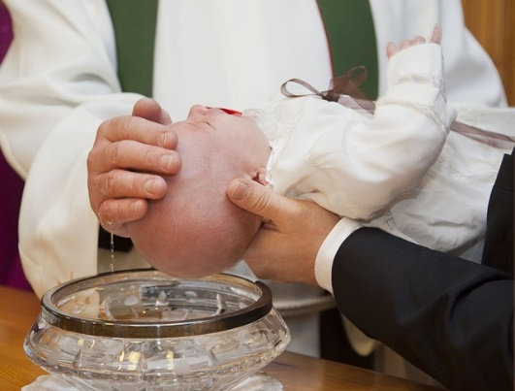
Foto:Keskieve,Pixabay

เทศกาลวันอีสเตอร์ (Påske)
ชาวคริสต์มีความเชื่อว่าพระเยซูสิ้นพระชนม์ และฟื้นคืนชีพใหม่ ทุกๆฤดูใบไม้ผลิชาวคริสต์จะฉลองเทศกาลวันอีสเตอร์ เพื่อเป็นการระลึกถึงการฟื้นคืนชีพของพระองค์ เนื่องจากพระองค์ได้ทรงสละชีพเพื่อปวงงมนุษย์ให้ได้รับการอภัยจากโทษ จากสิ่งเลวร้ายที่พวกเขาได้กระทำไว้ วันแรกของเทศกาลนี้เขาจะฉลองกันที่โบสถ์ที่ตกแต่งด้วยสีขาว

การฉลองเทศกาลวันอีสเตอร์ของชาวซาเมที่ เคาตูไคนู
(samiske påske i Kautokeino)
ชาวพื้นเมือง ซาเมมีอาชีพเลี้ยงกวางเรนเดียร์ พวกเขาจะพากวางเรนเดียร์ลงจากเขาไปยังแถบชายฝั่งทะเล ช่วงใกล้ๆเทศกาลวันอีสเตอร์ สมัยก่อนชาวซาเมจะหยุดพักที่โบสถ์ที่ Kautokeino เพื่อพบปะกันระหว่างเพื่อนๆ และครอบครัว และในช่วงอีสเตอร์สัปดาห์นั้นจะมีพิธีกรรมต่างๆมากมาย เช่น พิธีล้างบาป พิธีศีลมหาสนิท และพิธีแต่งงาน
ปัจจุบันนี้ เทศกาลวันอีสเตอร์ในโบสถ์ที่ Kautokeino นับว่าสำคัญมาก แม้ว่าชาวซาเมบางคนไม่มีกวางเรนเดียร์ แต่พวกเขาก็ยังพบปะกันในเทศกาลอีสเตอร์ เพื่อทำพิธีกรรมร่วมกัน ในวันสำคัญต่างๆ ชาวเผ่าซาเมมากมายจะแต่งตัวด้วยชุดประจำเผ่าที่มีสีสรรพสวยงามมากมาย (samekofter) และจะไปพบรวมกันที่โบสถ์ โดยหลวงพ่ออ่านเรื่องราวเกี่ยวกับวันอีสเตอร์จากคัมภีร์ไบเบิล
สัปดาห์อีสเตอร์นี้ ที่ Kautokeino จะมีผู้คนมากมายมาร่วมกัน ทำกิจกรรมต่างๆ มากมาย เช่น จัดงานคอนเสิร์ตตเกือบทุกวัน การแข่งขัน Grand Prix ของชาวซาเม และการวิ่งแข่งขันชิงรางวัลโดยใช้กวางเรนเดีย์ เป็นที่สนุกสนานสำหรับเด็กๆ

